**模块二 家畜繁殖技术**

**项目二 采精及精液的处理**

**任务一 公畜的采精技术**

二、采精方法

（一）假阴道采精法

利用假阴道法采精时，釆精员一般站在台畜的右后方，当公畜爬跨台畜时，右手执假阴道，并迅速将其靠在台畜尻部，使假阴道与公畜阴茎伸出方向一致，同时用左手托起阴茎，将阴茎导入假阴道内。当公畜射精完毕从台畜上跳下时，持假阴道跟进，阴茎自然脱离假阴道后，取下集精杯，把精液送到处理室。

牛、羊对假阴道的温度较敏感，要特别注意温度的调节。将阴茎导入假阴道时，切勿用手抓握，否则会造成阴茎回缩。釆精过程中，当公畜用力向前一冲即表示射精。牛、羊采精时间及射精时间很短，要求釆精员操作必须准确、迅速、熟练。

公马（驴）对假阴道的压力及温度比牛、羊更敏感，且阴茎在假阴道内抽动的时间较长（1~3min），假阴道又较重，所以必要时可换手操作，即用右手托住集精杯，左手环抱假阴道，以有利于假阴道的固定。采精过程中，当公马（驴）头部下垂，啃咬台马肩头，臀部的肌肉和肛门出现有节律颤动时即表示已射精，此时需使假阴道向集精杯方向倾斜，以免精液倒流。

假阴道采精，压力对公猪最重要，采精时要特别注意压力的调节，并连接双连球，在采精过程中，按100~120次/min的频率挤压双链球，以达到按摩公猪阴茎的效果，以利于刺激公猪的性兴奋。公猪的射精时间长达几分钟，中间会出现停歇，此时要用双连球继续对公猪进行按摩，以增加射精量。

（二）猪的徒手釆精法

对公猪进行采精最好用徒手釆精法，徒手釆精法具有用具少、操作简单、釆精量相对较多的优点。

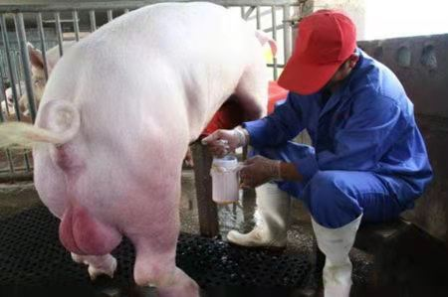

图1 公猪的手握法采精

此法不用假阴道而用最少的采精器械即可进行采精，克服了用假阴道采精需进行的假阴道安装、调试等，同时，因精液接触的东西少，减少了精液的污染机会，更有利于保护精子。因此，此法用于猪采精得到了普遍的应用。